О. В. БРАЦЬО

СРАВНИТЕЛЬНЫЙ АНАЛИЗ ДЕМОГЕОГРАФИЧЕСКИХ ОСОБЕННОСТЕЙ СРЕДНИХ ГОРОДОВ МУКАЧЕВА И ЧЕРВОНОГРАДА

Львовский национальный университет имени Ивана Франко,
г. Львов, Украина, bratso@ukr.net

В Западном регионе Украины в настоящее время существует 8 средних городов. Важной составляющей их развития являются демогеографические тенденции, которые определяют социальную ситуацию и её влияние на остальные стороны функционирования городов. Хотя, в общем, демографическая ситуация в регионе характеризуется схожими параметрами (в том числе, наивысшим естественным приростом населения в стране), среди средних городов преобладают разные тенденции. Нами определено, что городами с наиболее различной демографической ситуацией являются Мукачево и Червоноград, что определяет интерес их сравнительного анализа.
Мукачево – второй по численности населения, единственный средний город Закарпатской области. Мукачево является городом областного подчинения, административным, промышленным и культурным центром. Важную роль в развитии города играют трансграничное сотрудничество и зарубежные инвестиции (составляют более 15% общеобластных инвестиций). Состоянием на 1 января 2014 года, в городе проживает 85,5 тыс. чел. [1], что составляет 6,8% населения области. Мукачево – самый большой средний город Западной Украины по численности населения, которая имеет тенденцию к увеличению, четко прослеживаемую, начиная с 2001 года. Прирост населения в городе также наивысший в регионе.
Червоноград (в состав горсовета входят также город-спутник Сосновка и пгт Горняк) – город областного подчинения в Львовской области. Развитие Червонограда связано с эксплуатацией разведанных месторождений каменного угля во второй половине ХХ в., что повлекло за собой активное заселение города и его застройку. В настоящее время − это шахтерский город, центр добывающей и легкой промышленности. Червоноград с численностью населения 68 тыс. чел. (численность населения горсовета составляет 82,3 тыс. чел.) [2], что составляет 2,7% населения области, является вторым среди трёх средних городов Львовской области и пятым в Западном регионе. Для города характерны депопуляция населения и самый низкий прирост населения среди средних городов региона.
На рис. 1. отражена динамика численности населения Мукачева и Червонограда за период 1897-2014 гг. Схожие демографические тенденции преобладали в городах, начиная с 1959 года (вернее, учитывая исторические особенности, с 1951 года, на который припадает начало нового развития Червонограда, до этого времени численность его населения была крайне низкой) и до 2001 года, после чего в Червонограде продолжился спад численности населения, что бесспорно, связано с социально-экономическими причинами. В Мукачеве, наоборот, преобладают положительные демографические тенденции.
Современная демографическая ситуация в городах может быть проанализирована на основании данных, предложенных в табл. 1. Стоит выделить больший демографический вес населения Мукачева в области, нежели Червонограда (6,8% к 2,7%), что связано с общей большей численностью населения Львовской области и особенностями системы расселения (в Закарпатской области, кроме областного центра Ужгорода и Мукачева только 3 города имеют численность населения выше 20 тыс. чел., в Львовской области, соответственно, таких городов насчитывается 10). В то же время плотность населения Мукачева несколько
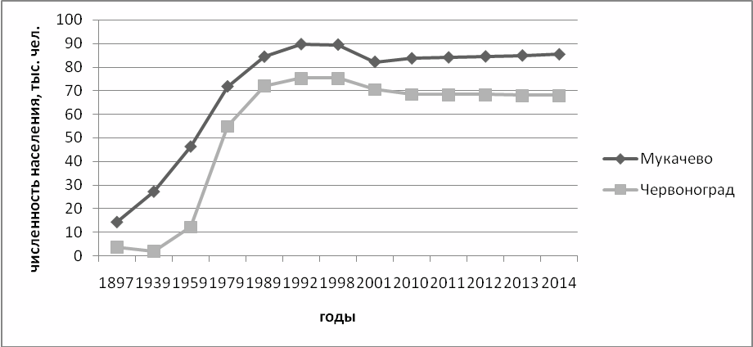
Рис. 1. Динамика численности населения Мукачева и Червонограда (построено на основании материалов [1-3])

Табл. 1. Демографические параметры Мукачева и Червонограда состоянием на 2014 год (составлено на основании материалов [1-2])
Статистические показатели | Мукачево | Закарпатская область | Червоноград | Львовская область
Численность наличного населения, тыс. чел. | 85,5 | 1256,9 | 68 | 2538,4
Плотность населения, чел./км² | 3142,904 | 98,6 | 3819,831 | 116,3
Рождаемость, на 1000 чел. наличного населения | 11,4 | 14,8 | 9,8 | 12,2
Смертность, на 1000 чел. наличного населения | 9,5 | 11,6 | 10 | 12,6
Естественный прирост, на 1000 чел. наличного населения | 1,9 | 3,2 | -0,2 | -0,4
Коэффициент детской смертности, на 1000 чел. наличного населения | 8,2 | 8,9 | 15 | 9,1
Сальдо миграции, на 1000 чел. наличного населения | 3,1 | -0,7 | -1,7 | 0,6
Прирост населения, на 1000 чел. наличного населения | 5 | 2,5 | -1,9 | 0,2

ниже, чем Червонограда, хотя оба города лидируют по данному показателю среди средних городов региона. В Мукачеве значительно выше показатели естественного прироста населения, чем в Червонограде (за счет рождаемости), ниже показатели детской смертности, и гораздо выше показатели миграционного прироста населения. В Червонограде наблюдается ярко выраженная депопуляция населения, хотя стоит отметить, что показатели прироста населения за последние несколько лет улучшились (-3,7 в 2012 году), что является положительной тенденцией и, возможно, результатом направленной демографической политики, которая проводится в городе. Также следует обратить внимание на то, что показатели рождаемости в вышеуказанных городах ниже, чем в среднем в области, что типично для городских территорий в преимущественно сельской местности. Мукачево выделяется также тем, что прирост населения в городе вдвое выше, чем в среднем в Закарпатье, что происходит за счет миграционного прироста и указывает на социально-экономическую привлекательность города для населения.
С состоянием экономики города тесно связано функционирование рынка труда, показатели которого (табл. 2) также отмечают более положительные тенденции в Мукачеве, чем в Червонограде: гораздо высшую занятость, меньшее количество пенсионеров, что является отражением демографической ситуации и, особенно, полововозрастной структуры населения, меньшая демографическая нагрузка. В то же время в Червонограде ниже уровень зарегистрированной безработицы (не реальной) и выше средняя заработная плата, что связано с преобладанием в городе добывающей промышленности.

Табл. 2. Занятость населения и рынок труда Мукачева и Червонограда состоянием на 2012 год (составлено на основании материалов [1-2, 4-5])
Статистические показатели | Мукачево | Червоноград (горсовет)
Численность наличного населения, тыс. чел. | 84,8 | 82,4
Занятое население, тыс. чел. | 34,6 | 23,5
% ко всему наличному населению | 0,41 | 0,29
Количество пенсионеров, тыс. чел. | 19 | 26,7
на 1000 чел. наличного населения | 224 | 324
Количество официально зарегистрированных безработных, чел. | 837 | 619
Уровень зарегистрированной безработицы, % | 1,6 | 1,2
в среднем по области | 1,7 | 1,7
Среднемесячная заработная плата, грн. | 2381 | 2832
в среднем по области | 2351 | 2578
Демографическая нагрузка, на 100 чел. работоспособного населения | 56 | 60

Таким образом, для демографической ситуации Мукачева и Червонограда характерны значительные различия. Мукачево характеризуется ростом численности населения, в т.ч. положительным сальдо миграции, более сбалансированной полововозрастной структурой населения, высшей занятостью населения. Основными демографическими трендами для Червонограда, наоборот, являются депопуляция, старение населения, повышение демографической нагрузки, высокий уровень безработицы. Тревожным показателем является также преимущество эмиграции над иммиграцией. Кроме того, специалисты прогнозируют развитие негативных тенденций и в будущем. Причины отличий между Мукачевом и Червоноградом в значительной степени лежат в области экономики. Мукачево является гораздо более динамичным, полифункциональным городом, здесь активно развивается непроизводственная сфера, привлекательный инвестиционный климат, что, естественно, оказывает влияние на социальную сферу. Экономика Червонограда ориентирована на добывающую промышленность, которая в Украине в настоящее время пребывает в упадке. Важным заданием для города становится модернизация и переориентация экономики, что является фактором влияния на демографическую ситуацию и должно стать составляющей частью демографической политики. Проблемы Червонограда, как и других городов со схожими демографическими тенденциями, можно решить только в комплексе с решением проблем в других сферах городского функционирования, что невозможно без государственной поддержки, поскольку данные вопросы стоят выше местного уровня.

Список литературы

- Офіційний сайт Головного управління статистики у Закарпатській області [Електронний ресурс] / Головне управління статистики у Закарпатській області. – Ужгород, 2001-2015. – Режим доступу: http://www.uz.ukrstat.gov.ua/. – Дата доступу: 25.01.2015.
- Офіційний сайт Головного управління статистики у Львівській області [Електронний ресурс] / Головне управління статистики у Львівській області. – Львів, 1999-2015. –Режим доступу: http://www.lv.ukrstat.gov.ua/. – Дата доступу: 25.01.2015.
- Івченко А. Міста України. Довідник / А. Івченко. – К.: НВП «Картографія», 1999. – 136 с.
- Офіційний сайт Мукачівської міської ради [Електронний ресурс] / Мукачівська міська рада. – Мукачево, 2009. – Режим доступу: http://www.mukachevo-city.org.ua/. – Дата доступу: 25.01.2015.
- Офіційний сайт Червоноградської міської ради [Електронний ресурс] / Червоноградська міська рада. – Червоноград, 2013. – Режим доступу: http://www.chervonograd-city.gov.ua/. – Дата доступу: 25.01.2015.

